**Aula 5**

**Estatística Analítica – Inferência Estatística**

**Teste de Hipóteses** trata-se de uma técnica para se fazer a inferência estatística sobre uma população a partir de uma amostra

1. **Problema/Pergunta**
2. **Hipótese( Ho e H1)**
3. **Teste de Hipóteses (estáticas)**
4. **Regras de Decisão**
5. **Conclusão**

Tem um objetivo de trabalhar com uma amostra para tirar a conclusão de toda uma população

Amostra com base com critérios / representatividade, por exemplo vários bebes de vários hospitais/ localidade com proporcionalidade

Hipótese: é uma pressuposição a respeito de um determinado problema.

O mecanismo de comprovação (verificação) é denominado teste de hipóteses. Assim, testar uma hipótese quer dizer verificar se um pressuposto é verdadeiro ou não.

A veracidade ou não do pressuposto é chamada de **conclusão**.

Exemplo:

Um médico viu que alguns recém nascidos com nível de elevados de bilirrubina em recém-nascidos estava afetando a capacidade auditiva

Então fez se a seguinte **pergunta**: Níveis elevados de bilirrubina em recém-nascidos afetam a capacidade auditiva deles?

Para se chegar a uma conclusão sobre essa questão é necessário formular uma **hipótese e testá-la**

**Normalmente são 2 Hipóteses:**

**H0:** Hipótese de nulidade

**H1/ Ha :** Hipótese alternativa

Se um das Hipóteses for verdadeira automaticamente a outra será falsa(ou seja, **são excludentes**)

Por ser um teste com uma amostra é impossível a chance de erro ser nula , ou seja, de 0% , pois para ter chance nula de erro teria que fazer o teste com toda a população

Quanto maior for a amostra , menor será o erro

**TEORIA DOS TESTES DE HIPÓTESES**

Neste exemplo, poderia ser selecionada uma amostra de **n** recém-nascidos e:

- Efetuar uma dosagem dos níveis de bilirrubina.

- Aferição da capacidade auditiva (quantitativa).

A partir dos dados, seriam constituídos dois grupos:

• A = taxa de bilirrubina normal

• B = taxa de bilirrubina elevada

Seriam então comparadas as capacidades auditivas médias dos grupos A e B.

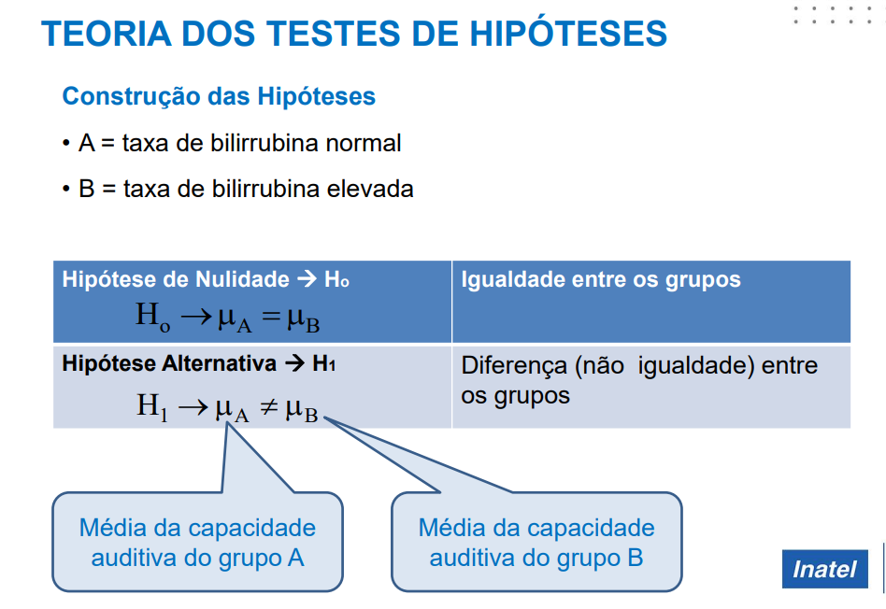

Se a média de A(taxa de bilirrubina normal) e B(taxa de bilirrubina elevada) forem iguais **significa quer Níveis elevados de bilirrubina em recém-nascidos NAO afetam a capacidade auditiva deles,** mas só chegamos a essa conclusão após fazer os testes estáticos

Agora se a média do grupo A e grupo B não forem iguais , então consequente mente H1 é verdade , sendo assim , **significa quer Níveis elevados de bilirrubina em recém-nascidos AFETAM a capacidade auditiva deles**

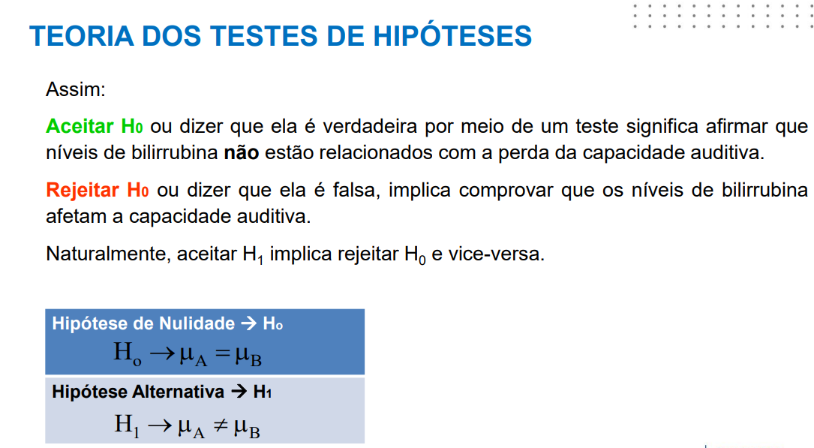

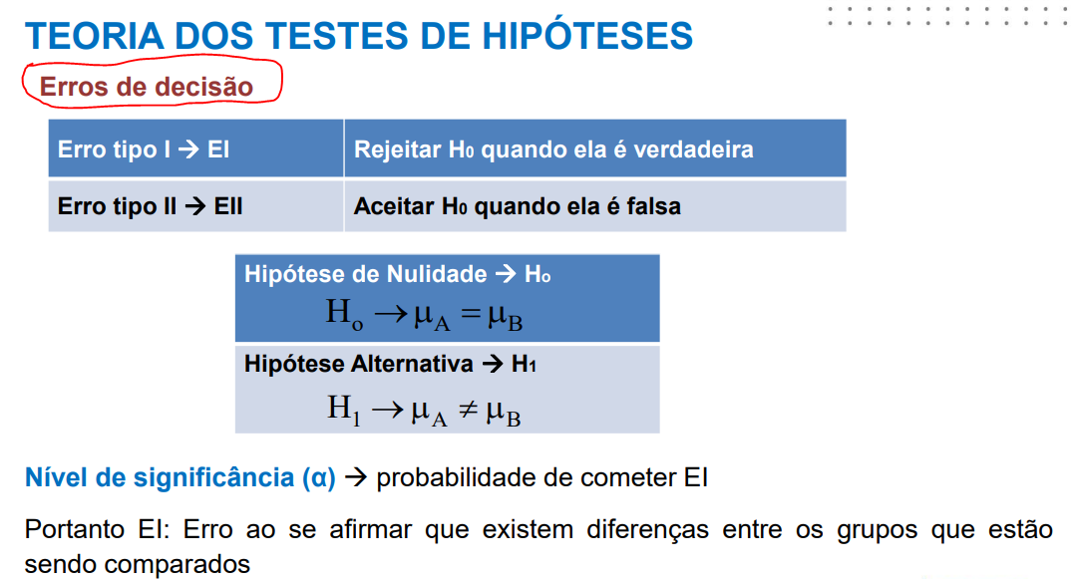

**Nível de significância (α) → probabilidade de cometer EI**

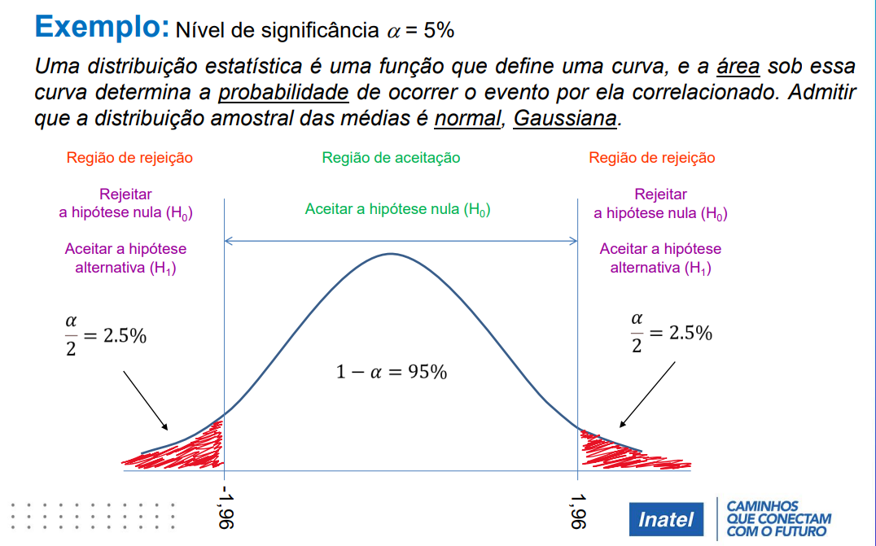

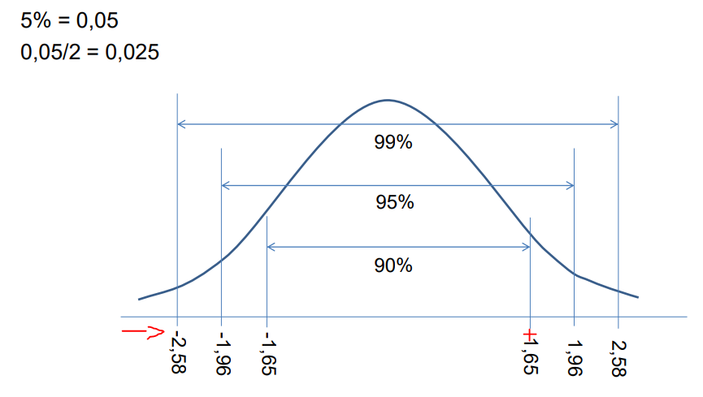

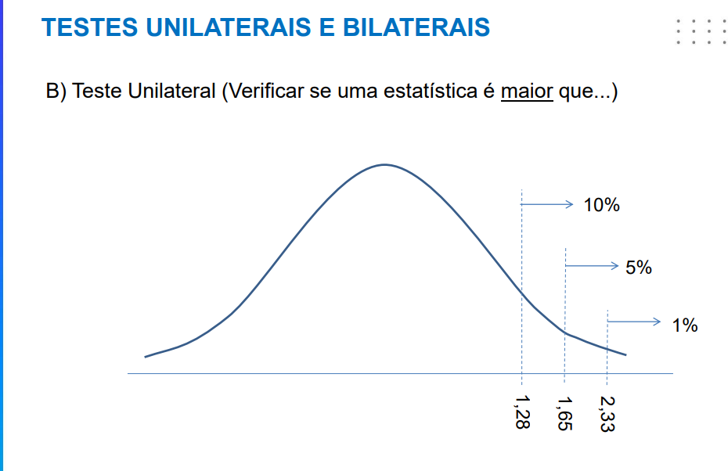

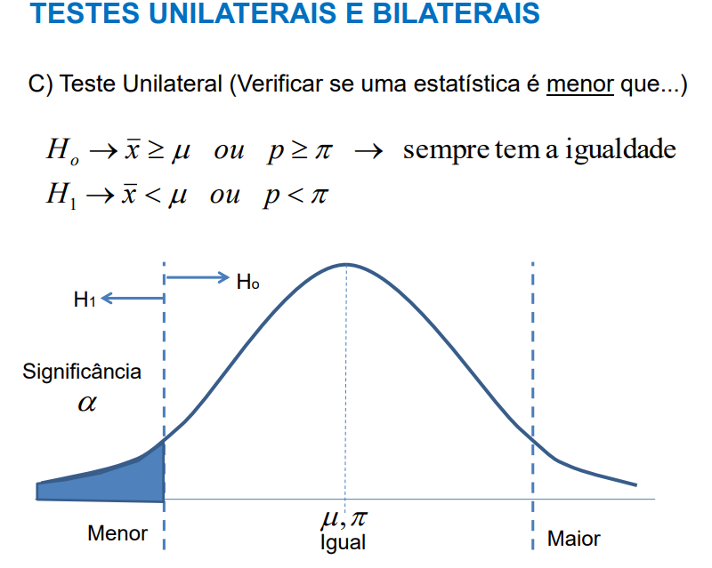

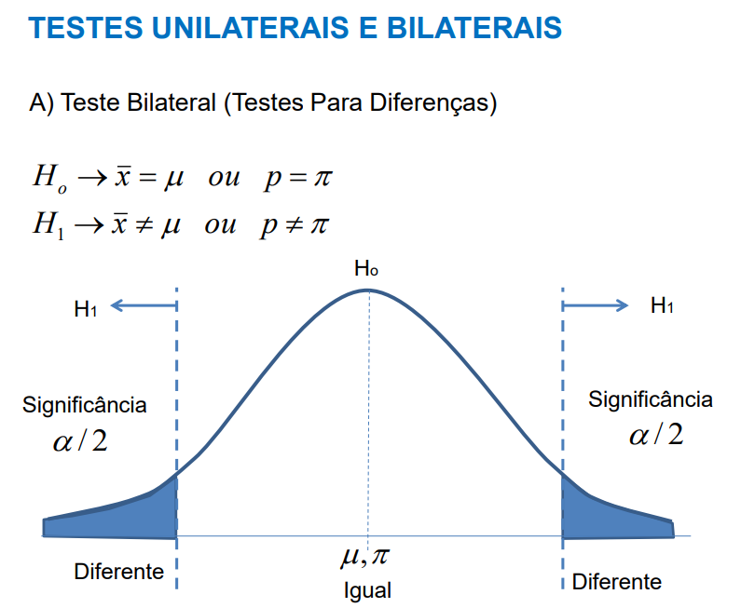

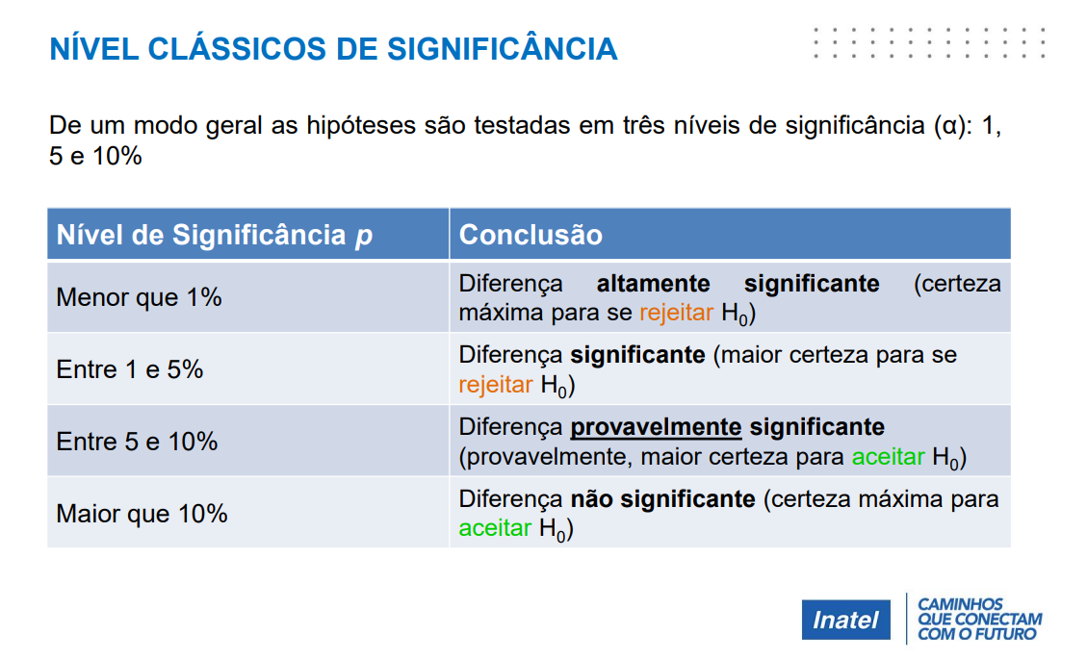

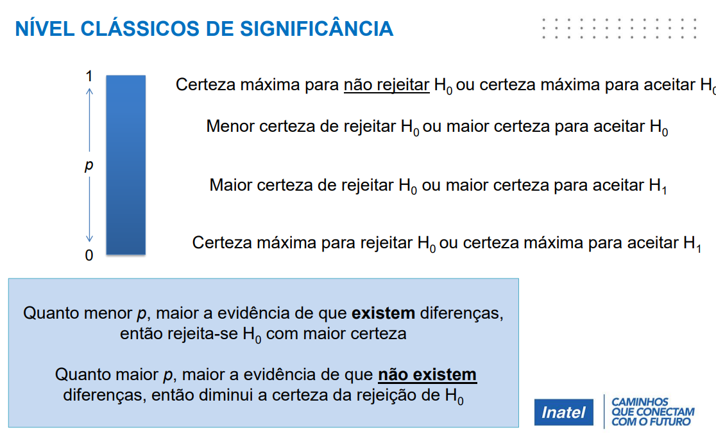

A probabilidade de rejeição de H0 associada ao resultado da experiência é denominada **nível de significância do teste**, ou simplesmente **p**

Nível de significância (α) → probabilidade de cometer EI

Erro tipo I → EI Rejeitar H0 quando ela é verdadeira

Erro tipo II → EII Aceitar H0 quando ela é falsa

(σ) Desvio Padrão Populacional = s (desvio padrão) (s (desvio padrão amostral))

(n) = Amostra

(p) = Probabilidade de ocorrência do problema

(q) = Probabilidade de não ocorrência do problema

(s) = desvio padrão

(EP) = erro padrão

valor da amostra

 Média = Valor Esperado (E) = valor da população

* Desvio Padrão

Formulas:

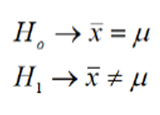

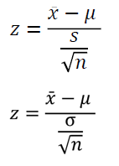

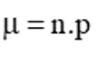

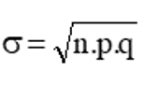



|  |  |  |
| --- | --- | --- |
|  | Z-(tabelado_min) | Z+  (tabelado_max) |
| 1% | -2,58 | 2,58 |
| 5% | -1,96 | 1,96 |
| 10% | -1,65 | 1,65 |

Z calculado = (-) /EP

x mín = (Z - *EP ) +  (arredondar se for preciso)

x máx = ( z+ *EP) +  (arredondar se for preciso)

Área (à esquerda) = =NORM.S.DIST(Z calculado, TRUE)

Área (à direita) = 1- Área (à esquerda)

P = Área (à direita) * 2

**p >= α** = Aceita **H0**

Ztabelado_mín< Ztabelado < Ztabelado_máx, Aceita-se H0.

xmín ≤  ≤ xmáx , aceita se H0

**Aula 6**

**Aula 7**

**TESTES PARA DADOS CATEGORIZADOS:**

**➔Amostras independentes**

n > 40 → Teste Clássico.

20< n < 40 → Teste com Correção de Yates.

n < 20 → Teste Exato de Fisher +

e se os teste tiverem exatos 40 ou 20 e forem amostras independentes ?

**➔Amostras pareadas**

→ Teste McNemar

TESTES CATEGORIZADOS

Conceitos Básicos :

Dados categorizados (variáveis categóricas ou variáveis de atributo) referemse à contagem de frequência de uma variável classificada ou subdividida em categorias ou atributos. Embora esse procedimento seja típico de dados referentes a variáveis qualitativas, é possível também criar categorias para dados de variáveis quantitativas.

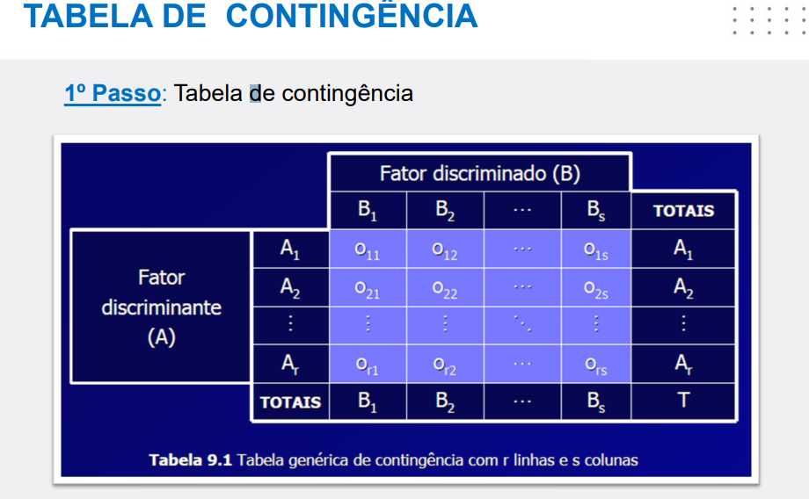

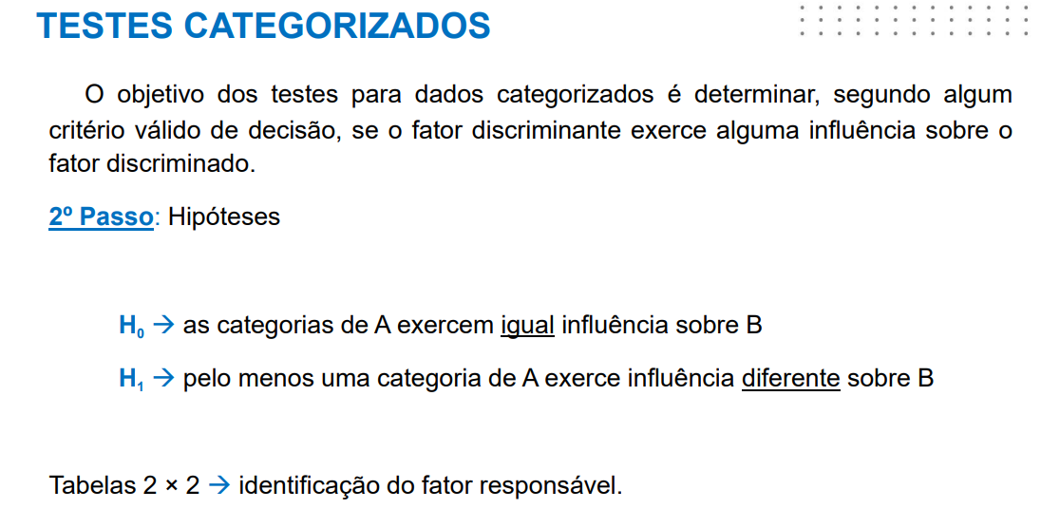

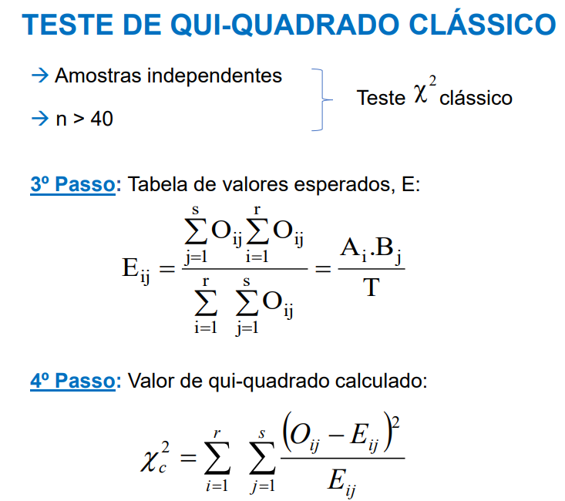

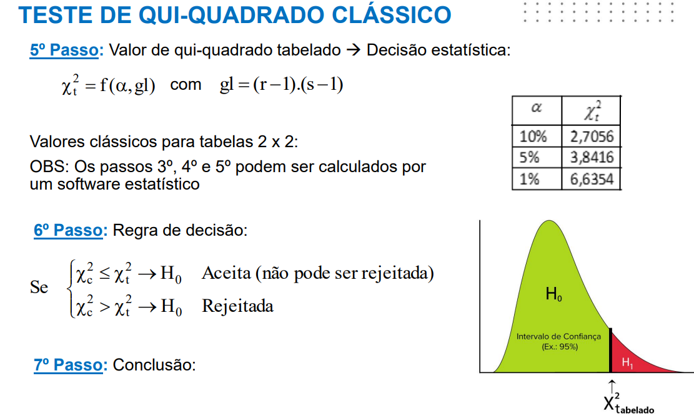

**Regras de Decisão:**

**x2calculado > x2tabelado** = rejeita H0

**p< a** = rejeita H0

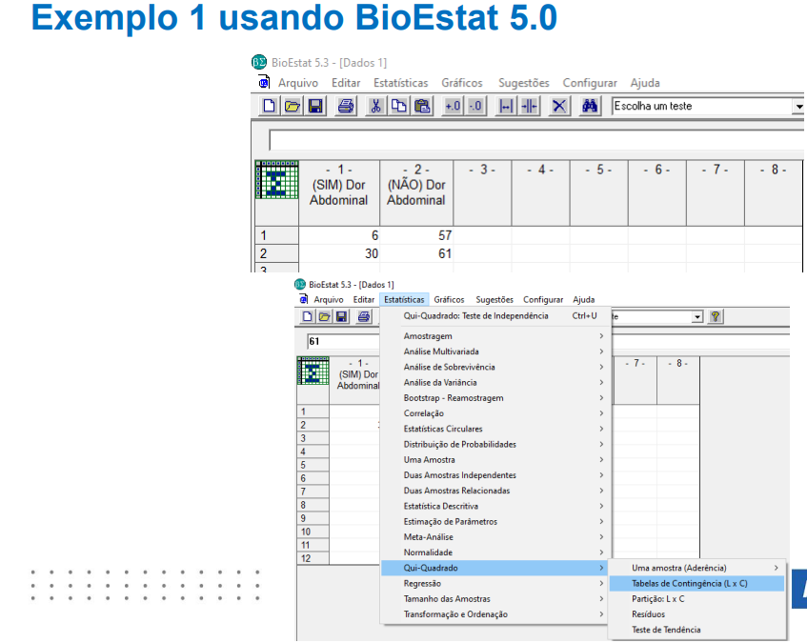

**TESTES PARA DADOS AMOSTRAIS**

Testes de Normalidade:

**TESTES PARAMÉTRICOS →** **Teste de Student (t)**

→ Amostras Independentes

Populações Homocedásticas e Populações Heterocedásticas

→ Amostras Pareadas

**TESTES NÃO PARAMÉTRICOS**

**Amostras pareadas** → Testes dos sinais

OBS: Também utilizado na comparação dos resultados de uma amostra com a mediana de uma população e na comparação de dados qualitativos

→ **Amostras independentes** → Teste de wilcoxon-mann-whitney

TESTE DE NORMALIDADE

→ Conceito e finalidade

Os testes baseados na comparação de valores (variáveis quantitativas) podem ser divididos em dois grandes grupos:

• Testes Paramétricos

• Testes Não-paramétricos

• Os testes paramétricos baseiam-se na hipótese de que as variáveis que representam os grupos, que estão sendo comparados, apresentam uma distribuição mais ou menos bem-comportada. Um exemplo de distribuição bem-comportada seria a distribuição Normal.

• Os testes paramétricos baseiam sua decisão na comparação de parâmetros: média e desvio padrão.

